ขั้นตอนการทำงานของ T-Code: ZCMR004 (CM Monthly Report)

เรียกแสดง   
ZCMR004 (CM รายเดือน)

Update table: ZCMGL100 ด้วย   
JOB: ZCM_PREPARE_REPORT  
ทำงานทุกวันเวลา 20:00 (ปีปัจจุบัน)   
และ 22:00 (ปีปัจจุบัน – 1)

รายละเอียดของ JOB (T-Code: SM37)

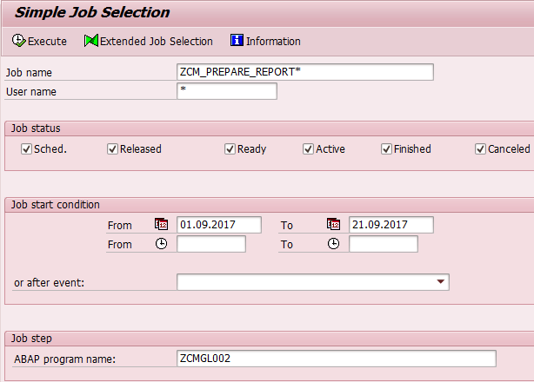  
  
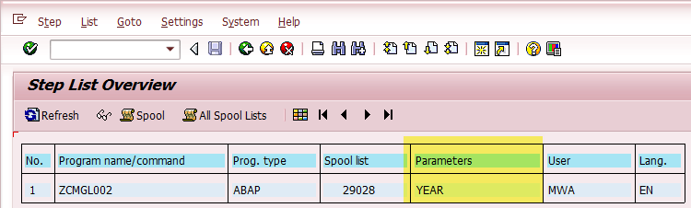

Variant ที่ใช้คือ YEAR สำหรับ Job: ZCM_PREPARE_REPORT (ปีปัจจุบัน)

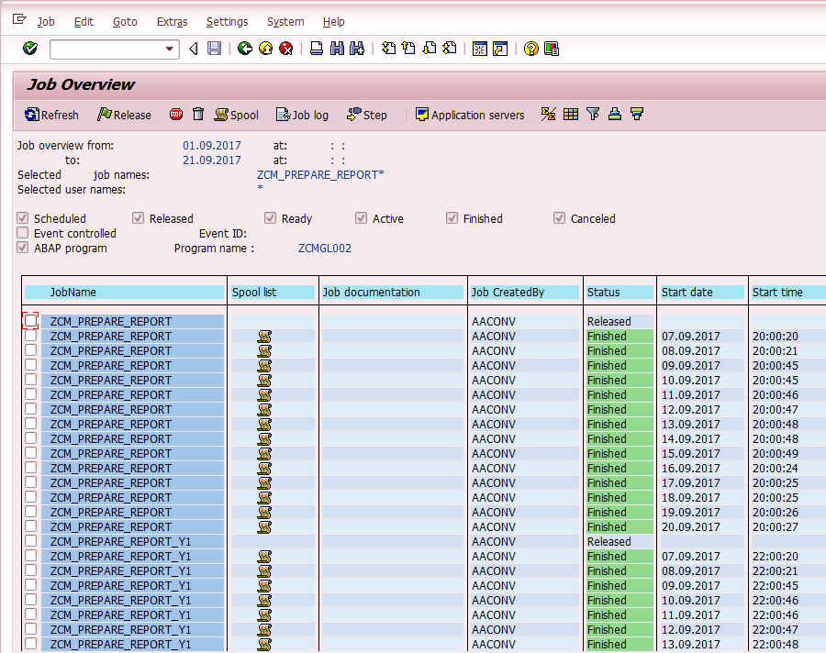

List ของ Job ที่มีการ Run ไปแล้ว ณ วันที่ 21/09/2017

ทดสอบด้วยการเรียก Table: FAGLFLEXA (General Ledger: Actual Line Items) โดย Scope ด้วย GL ที่เหมือนกันกับ Variant: YEAR ตาม Logic ของ T-Code: ZCMR005

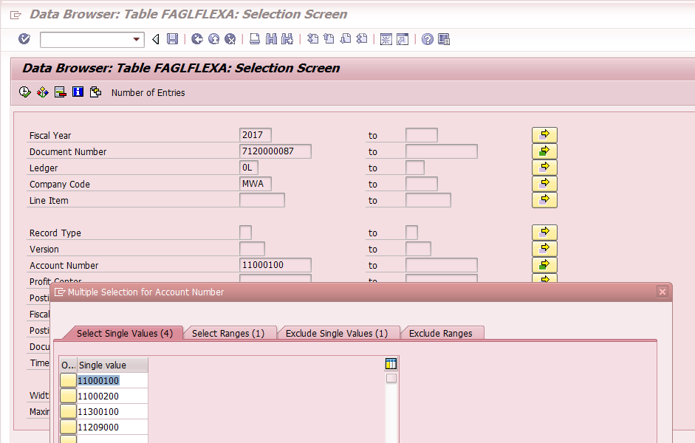

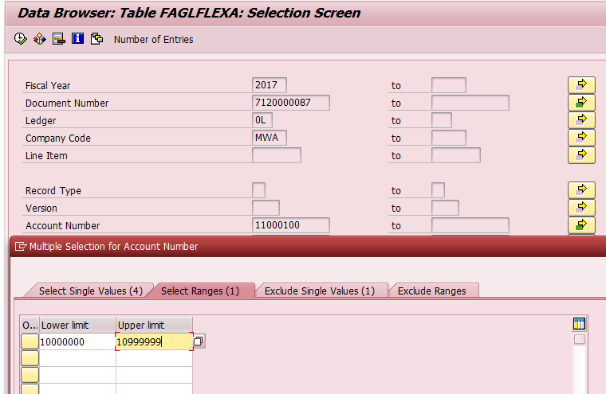

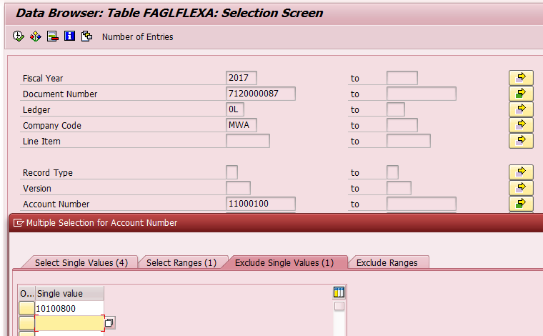

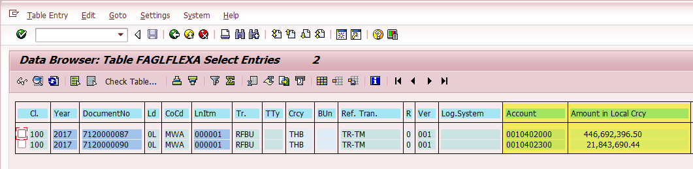

จากการทดสอบสรุปได้ว่า เมื่อเรียก Table: FAGLFLEXA ด้วย Scope GL ให้เหมือนกับ Variant: YEAR ตาม Job: ZCM_PREPARE_REPORT พบว่า รายการรับคืนเงินลงทุนชั่วคราว อายุ 182 วัน ดอกเบี้ย 1.485% (เอกสาร 7120000087 ยอด 446,692,396.5 บาท) และ ยอดรับคืนเงินลงทุนชั่วคราว อายุ 1 ปี ดอกเบี้ย 1.4925% (เอกสาร 7120000090 ยอด 21,843,690.44 บาท) จะถูกกวาดเข้ามา และ Update ใน Table: ZCMGL100 ด้วย เพราะ GL 1040200 และ GL 10402300 อยู่ใน Scope การทำงาน เป็นสาเหตุให้ยอด 468,536,086.94 บาท แสดงใน ZCMR004 (CM รายเดือน)

วิธีการแก้ไข แนะนำให้ปรับ Variant: Year โดย Scope GL ที่เกี่ยวข้องกับการรับเงินลงทุนชั่วคราวออก เช่น จากตัวอย่าง Exclude GL 10402000 ออก (สามารถทำเป็น Range ได้) เมื่อ Execute อีกครั้งจะพบว่ารายการรับคืนเงินลงทุนชั่วคราว อายุ 182 วัน ไม่ถูกกวาดเข้ามา และจะไม่ถูกลง Update ลงใน Table ZCMGL100 ในการทำงานจริง  
  
